Mini Tutoriel GeoGebra
pour modélisations en astronomie
Ouvrir un fichier dans GeoGebra 6 :

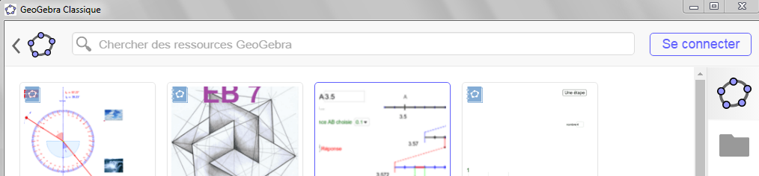

Le menu de GeoGebra :
Le menu global
Pour annuler une action : Faire Ctrl + Z ou cliquer sur la flèche de retour
Pour revenir au mode souris après avoir tracé un objet
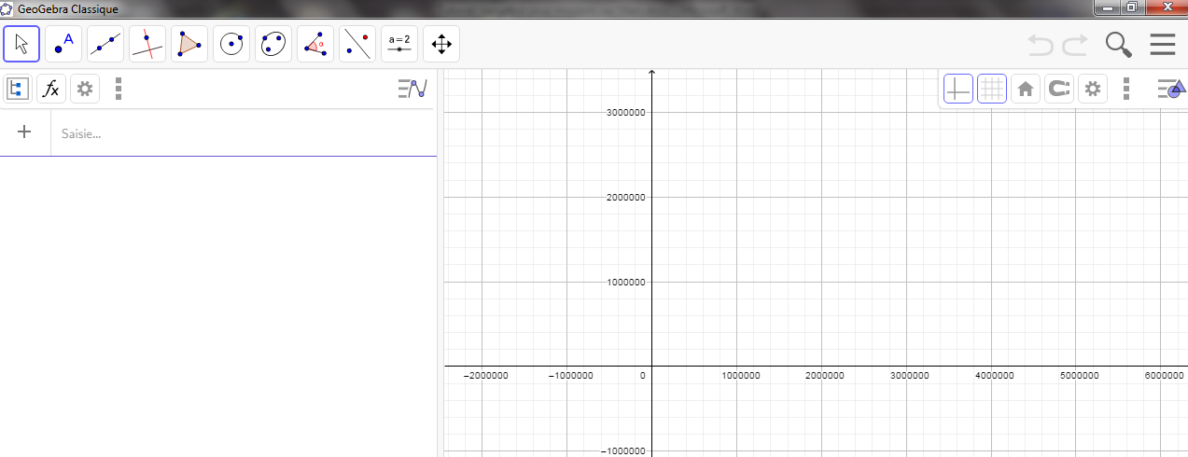
Fenêtre graphique
Zone de saisie
Fenêtre algèbre
Tracer un cercle en donnant le centre et le rayon :
On peut choisir un point en cliquant dans la zone graphique puis, en gardant le clic gauche de la souris enfoncé, s’éloigner du centre. Les coordonnées du point peuvent ensuite être changées, ainsi que la valeur du rayon, dans les propriétés.
Changer les valeurs, « Nom » ou « Couleur » dans propriétés :
Cliquer sur l’objet puis sur les trois petits points et choisir « propriétés ». Elles s’affichent à droite et l’on peut modifier le nom, les valeurs, couleur et transparence (pour remplir le disque), …
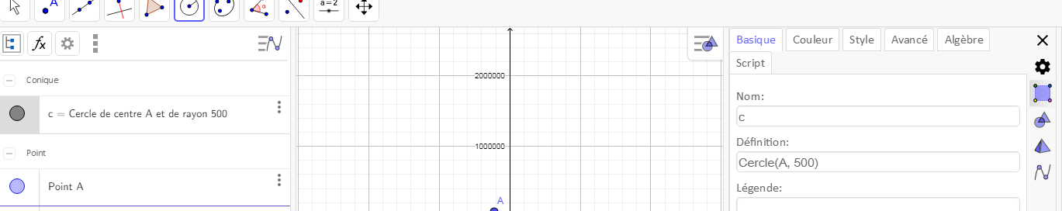

Voir tous les objets dessinés d’un coup :

Utiliser l’icône du menu ci-dessous :

Ce menu permet aussi d’afficher ou nom les graduations des axes du repère et un quadrillage.
Afficher ou non un objet :
Cliquer sur le cercle situé à gauche : si le cercle est coloré l’objet est affiché et si le cercle est blanc, l’objet n’est pas affiché.
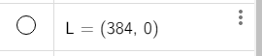

Tracer des tangentes à un cercle :

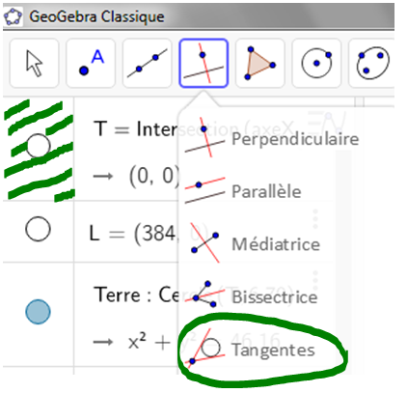
Méthode 1 : on tape dans la zone saisie : Tangente(nom du point, nom du cercle)

Méthode 2 : on choisit dans le menu « Tangentes » puis on sélectionne le point et le cercle directement dans la fenêtre graphique ou si ce n’est pas aisé pour des raisons d’échelle, on peut sélectionner le point puis le cercle dans la fenêtre algèbre, en cliquant dans le carré devant l’objet (mais pas dans le cercle qui gère l’affichage ou non de l’objet), par exemple ci-dessous dans la zone hachurée en vert, pour sélectionner le point T

Obtenir l’angle entre deux droites :
Méthode 1 : On tape dans la zone saisie : Angle(nom de la première droite, nom de la seconde droite). On peut faire afficher cette valeur si on lui donne un nom, par exemple, pour le diamètre apparent de la Lune (l’angle sous lequel on voit la Lune) :
DappLune=Angle(nom de la tangente1, nom de la tangente2)
Méthode 2 : on choisit dans le menu « Angles » 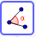puis on sélectionne les deux tangentes directement dans la fenêtre graphique ou si ce n’est pas aisé pour des raisons d’échelle, on peut les sélectionner dans la fenêtre algèbre, en cliquant dans le carré devant l’objet (mais pas dans le cercle qui gère l’affichage ou non de l’objet), carré qui devient alors grisé :
